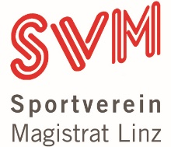
Antrag auf
Gastmitgliedschaft SVM
für 2022

Hiermit ersuche ich um Aufnahme als Gastmitglied der Sparte Tennis beim Sportverein Magistrat Linz.

- Persönliche Daten:

Familienname
Vorname
Geburtsdatum
Adresse
PLZ Ort
Telefon / Handy
E-Mail

- Ich bin
kein städtische/r Bedienstete/r, bekenne mich zu den Statuten des Vereines und erkläre mich bereit, den Jahresmitgliedsbeitrag in der Höhe von € 80,00 zu entrichten (C-Mitglied für eine Sparte) Bankverbindung siehe Fußzeile.

Datum Unterschrift

Gastbeitrag entrichtet:
OK von Obfrau eingeholt:

